ФЕДЕРАЛЬНОЕ АГЕНТСТВО ЖЕЛЕЗНОДОРОЖНОГО ТРАНСПОРТА
Федеральное государственное бюджетное образовательное учреждение высшего образования
«Петербургский государственный университет путей сообщения
Императора Александра I»
(ФГБОУ ВО ПГУПС)

Кафедра «Инженерная геодезия»

РАБОЧАЯ ПРОГРАММА
дисциплины
«ФОТОГРАММЕТРИЯ И ДИСТАНЦИОННОЕ ЗОНДИРОВАНИЕ» (Б1.Б.17)
для направления
21.03.02 «Землеустройство и кадастры»
по профилю
«Кадастр недвижимости»

Форма обучения – очная

Санкт-Петербург
2018

ЛИСТ СОГЛАСОВАНИЙ
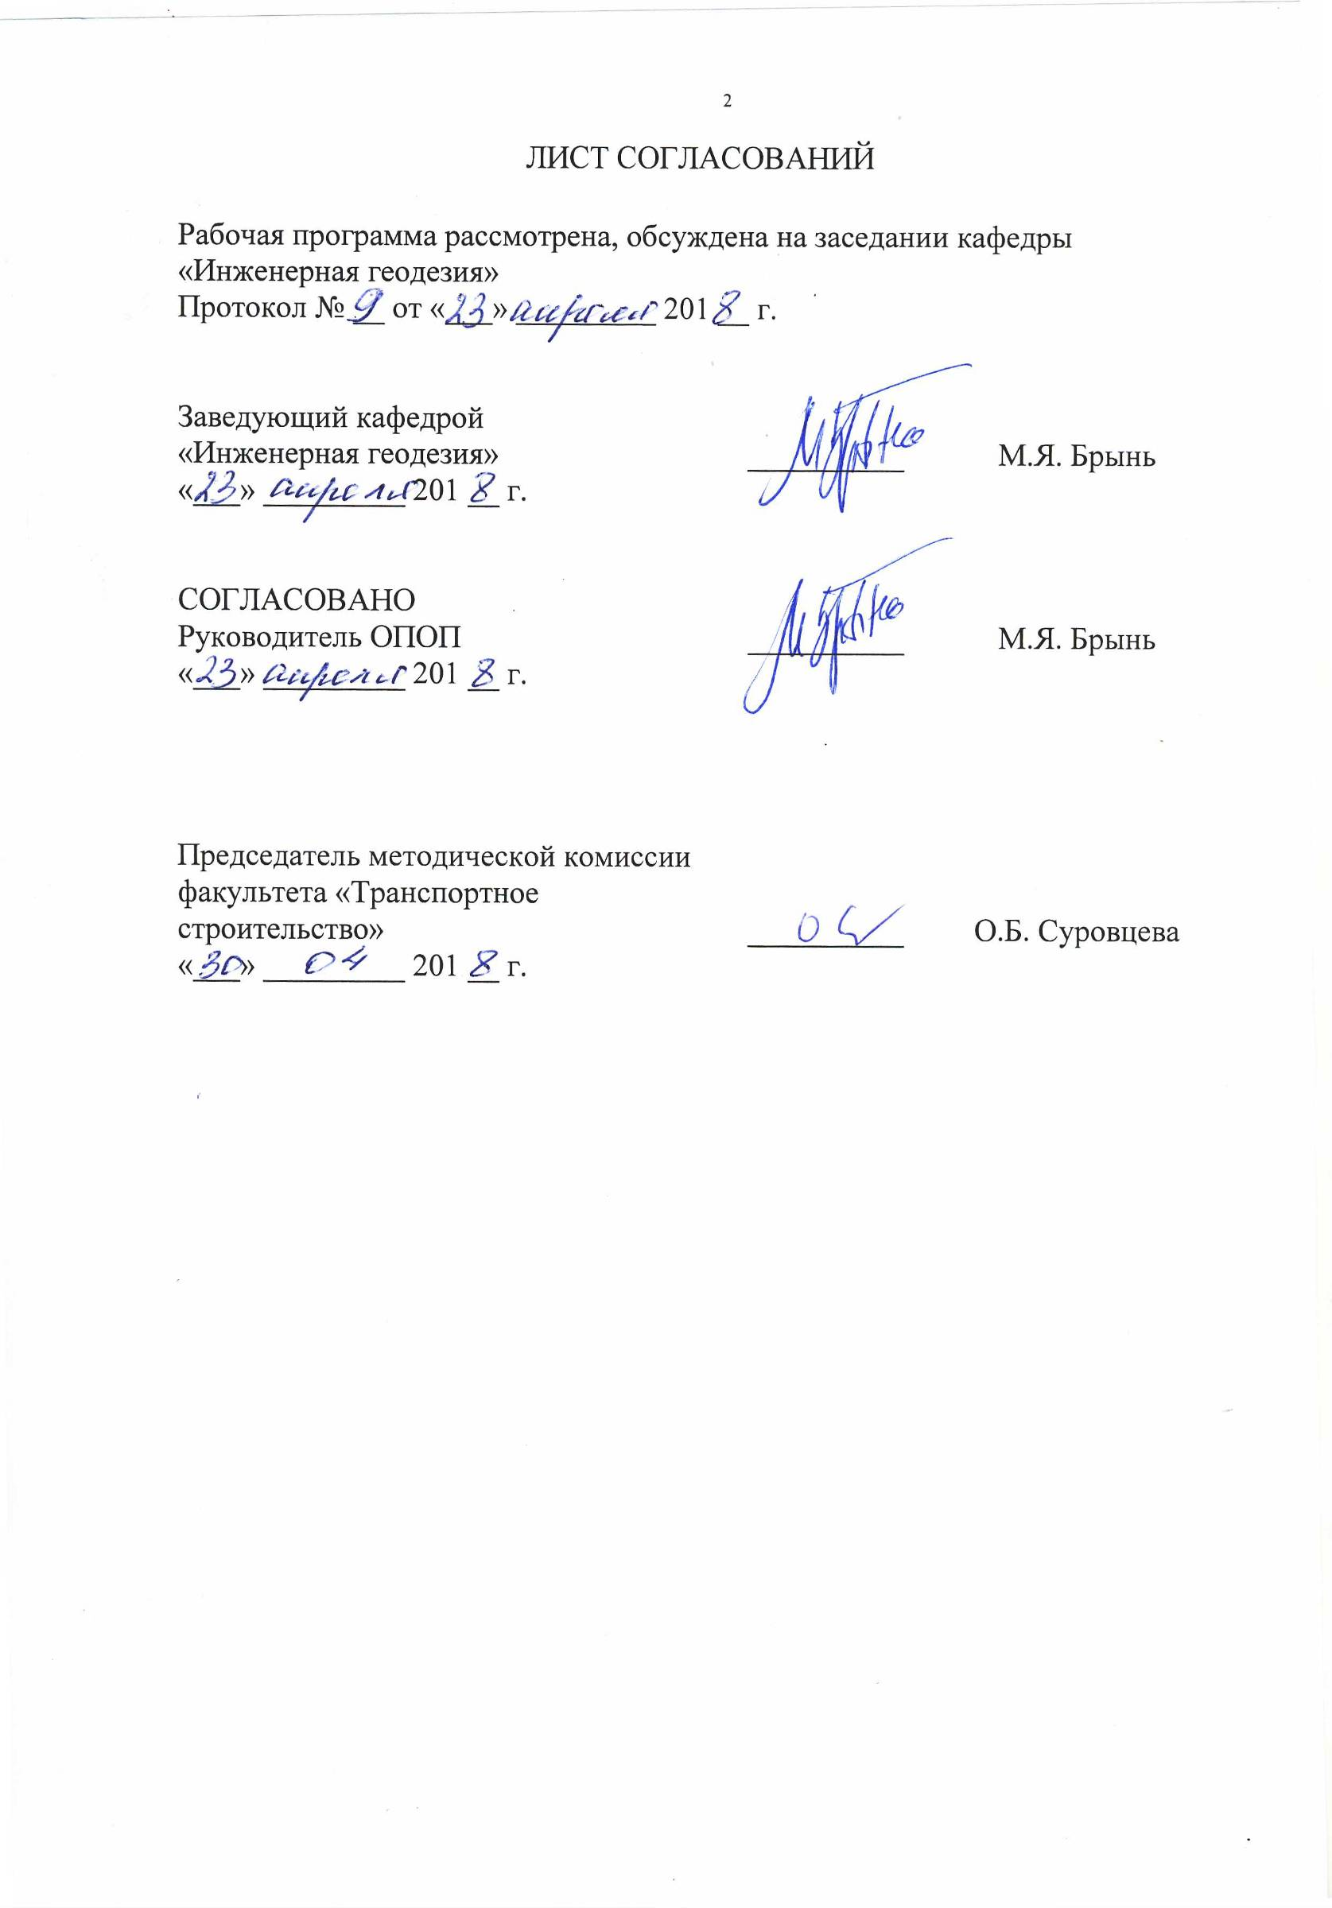
Рабочая программа рассмотрена, обсуждена на заседании кафедры «Инженерная геодезия»
Протокол № __ от «___» _________ 201 __ г.

Заведующий кафедрой  «Инженерная геодезия» | __________ | М.Я. Брынь
«___» _________ 201 __ г.

СОГЛАСОВАНО  Руководитель ОПОП | __________ | М.Я. Брынь
«___» _________ 201 __ г.
Председатель методической комиссии факультета «Транспортное строительство» | __________ | О.Б. Суровцева
«___» _________ 201 __ г.

1. Цели и задачи дисциплины

Рабочая программа составлена в соответствии с ФГОС ВО, утвержденным «01» октября 2015 г., приказ № 1084 по направлению 21.03.02 «Землеустройство и кадастры», по дисциплине «Фотограмметрия и дистанционное зондирование».
Целью изучения дисциплины «Фотограмметрия и дистанционное зондирование» является овладение основами теории фотограмметрии и технологией дешифрирования материалов дистанционного зондирования в объеме, необходимом для геодезического обеспечения кадастра объектов недвижимости.
Для достижения поставленной цели решаются следующие задачи:
- изучение теоретических основ фотограмметрии, аэрокосмических съемочных систем, теории одиночного снимка и стереопары снимков;
- выработка практических умений и приобретение навыков в использовании методов и средств фотограмметрической обработки снимков;
- выработка практических умений в выполнении дешифрирования аэрокосмических снимков;
- ознакомление с работой прикладных программных пакетов для обработки аэрокосмической информации.

2. Перечень планируемых результатов обучения по дисциплине, соотнесенных с планируемыми результатами освоения основной профессиональной образовательной программы

Планируемыми результатами обучения по дисциплине являются: приобретение знаний, умений, навыков.
В результате освоения дисциплины обучающийся должен:
ЗНАТЬ:
- основы фотограмметрии, основные фотограмметрические приборы и технологии дешифрирования видеоинформации, аэро- и космических снимков.
УМЕТЬ:
- использовать методы цифровой фотограмметрии и технологии дешифрирования аэро- и космических снимков.
ВЛАДЕТЬ:
- навыками работы с прикладными программными пакетами для обработки аэрокосмической информации;
- методикой оформления планов и карт на основе использования аэро- и космических снимков.

Приобретенные знания, умения, навыки, характеризующие формирование компетенций, осваиваемые в данной дисциплине, позволяют решать профессиональные задачи, приведенные в соответствующем перечне по видам профессиональной деятельности в п. 2.4 общей характеристики основной профессиональной образовательной программы (ОПОП).
Изучение дисциплины направлено на формирование следующих профессиональных компетенций (ПК), соответствующих видам профессиональной деятельности, на которые ориентирована программа бакалавриата:
организационно-управленческая деятельность:
способность использовать знания для управления земельными ресурсами, недвижимостью, организации и проведения кадастровых и землеустроительных работ (ПК-2).
проектная деятельность:
осуществлять мероприятия по реализации проектных решений по землеустройству и кадастрам (ПК-4).
производственно-технологическая деятельность:
способность использовать знания современных технологий при проведении землеустроительных и кадастровых работ (ПК-10).
Область профессиональной деятельности обучающихся, освоивших данную дисциплину, приведена в п. 2.1 общей характеристики ОПОП.
Объекты профессиональной деятельности обучающихся, освоивших данную дисциплину, приведены в п. 2.2 общей характеристики ОПОП.

3. Место дисциплины в структуре основной профессиональной образовательной программы

Дисциплина «Фотограмметрия и дистанционное зондирование» (Б1.Б.17) относится к базовой части и является обязательной для обучающегося.

4. Объем дисциплины и виды учебной работы

Вид учебной работы | Всего часов | Семестр
Вид учебной работы | Всего часов | 6
Контактная работа (по видам учебных занятий)  В том числе:  - лекции (Л)  - практические занятия (ПЗ)  - лабораторные работы (ЛР) | 44  14  –  30 | 44  14  –  30
Самостоятельная работа (СРС) (всего) | 64 | 64
Контроль | 36 | 36
Форма контроля знаний | Э | Э
Общая трудоемкость: час / з.е. | 144/4 | 144/4

Примечания: «Форма контроля знаний» – экзамен (Э).
5. Содержание и структура дисциплины

5.1 Содержание дисциплины

№ п/п | Наименование раздела дисциплины | Содержание раздела
Модуль 1
1 | Аэрокосмические съемки и съемочные системы | Виды аэрокосмических съемок. Природные условия аэрокосмических съемок. Устройство аэрофотоаппарата. Объективы аэрофотоаппаратов. Физические основы цифровой съемки. Особенности космической съемки. Цифровые аэрофотоаппараты
2 | Теория одиночного снимка | Общие сведения о фотоснимках. Элементы и свойства центральной проекции. Системы координат фотоснимка. Определение элементов ориентирования фотоснимка. Направляющие косинусы. Определение положения точек местности по фотоснимку. Геометрические свойства фотоснимка. Смещения точек фотоснимка. Трансформирование фотоснимков
3 | Теория стереопары фотоснимков | Элементы стереоскопической пары фотоснимков. Параллаксы одноименных точек стереопары. Элементы внешнего ориентирования стереопары фотоснимков. Зависимость между координатами точек местности и координатами ее изображений на стереопаре. Построение модели местности по стереопаре фотоснимков. Взаимное ориентирование фотоснимков. Внешнее ориентирование модели. Деформация модели местности
4 | Методы и средства фотограмметрической обработки снимков | Измерение координат точек фотоснимков и модели местности. Методы и способы измерений. Стереокомпараторы. Преобразования аналоговых фотоснимков в цифровую форму. Фототриангуляция. Универсальные фотограмметрические приборы. Средства цифровой обработки снимков. Цифровое фототрансформирование.
Модуль 2
5 | Дешифрирование аэрокосмических снимков | Общие вопросы дешифрирования снимков. Свойства фотографических изображений. Определения и классификация дешифровочных признаков. Технические и программные средства дешифрирования. Полевое и камеральное дешифрирование
6 | Прикладная фотограмметрия | Пространственная фототриангуляция. Создание и обновление топографических карт и планов. Применение материалов аэрофотосъемки для решения инженерных задач. Наземная съемка. Лидарная съемка.

5.2 Разделы дисциплины и виды занятий

№ п/п | Наименование раздела дисциплины | Л | ПЗ | ЛР | СРС
1 | Аэрокосмические съемки и съемочные системы | 2 | − | 4 | 8
2 | Теория одиночного снимка | 2 | − | 4 | 8
3 | Теория стереопары фотоснимков | 2 | − | 4 | 8
4 | Методы и средства фотограмметрической обработки снимков | 2 | − | 6 | 14
5 | Дешифрирование аэрокосмических снимков | 2 | − | 6 | 14
6 | Прикладная фотограмметрия | 4 | − | 6 | 12
Итого |  | 14 | – | 30 | 64

6. Перечень учебно-методического обеспечения для самостоятельной работы обучающихся по дисциплине

№  п/п | Наименование раздела дисциплины | Перечень учебно-методического обеспечения
1 | Аэрокосмические съемки и съемочные системы | 1. Инженерная геодезия и геоинформатика: Учебник для вузов / С.И. Матвеев, В.А. Коугия, В.Д. Власов и др.; Под ред. С.И. Матвеева. − М.: Академический проект», 2012. – 484 с.  2. Громов, А.Д. Современные методы геодезических работ: учеб. пособие / А.Д. Громов, А.А. Бондаренко – М.: ФГБОУ «Учебно-методический центр по образованию на железнодорожном транспорте», 2014. – 140 с.
2 | Теория одиночного снимка | 1. Инженерная геодезия и геоинформатика: Учебник для вузов / С.И. Матвеев, В.А. Коугия, В.Д. Власов и др.; Под ред. С.И. Матвеева. − М.: Академический проект», 2012. – 484 с.  2. Громов, А.Д. Современны методы геодезических работ: учеб. пособие / А.Д. Громов, А.А. Бондаренко – М.: ФГБОУ «Учебно-методический центр по образованию на железнодорожном транспорте», 2014. – 140 с.
3 | Теория стереопары фотоснимков | 1. Инженерная геодезия и геоинформатика: Учебник для вузов / С.И. Матвеев, В.А. Коугия, В.Д. Власов и др.; Под ред. С.И. Матвеева. − М.: Академический проект», 2012. – 484 с.
4 | Методы и средства фотограмметрической обработки снимков | 1. Инженерная геодезия и геоинформатика: Учебник для вузов / С.И. Матвеев, В.А. Коугия, В.Д. Власов и др.; Под ред. С.И. Матвеева. − М.: Академический проект», 2012. – 484 с.
5 | Дешифрирование аэрокосмических снимков | 1. Инженерная геодезия и геоинформатика: Учебник для вузов / С.И. Матвеев, В.А. Коугия, В.Д. Власов и др.; Под ред. С.И. Матвеева. − М.: Академический проект», 2012. – 484 с.  2. Громов, А.Д. Современны методы геодезических работ: учеб. пособие / А.Д. Громов, А.А. Бондаренко – М.: ФГБОУ «Учебно-методический центр по образованию на железнодорожном транспорте», 2014. – 140 с.
6 | Прикладная фотограмметрия | 1. Инженерная геодезия и геоинформатика: Учебник для вузов / С.И. Матвеев, В.А. Коугия, В.Д. Власов и др.; Под ред. С.И. Матвеева. − М.: Академический проект», 2012. – 484 с.

7. Фонд оценочных средств для проведения текущего контроля успеваемости и промежуточной аттестации обучающихся по дисциплине

Фонд оценочных средств по дисциплине является неотъемлемой частью рабочей программы и представлен отдельным документом, рассмотренным на заседании кафедры и утвержденным заведующим кафедрой.

8. Перечень основной и дополнительной учебной литературы, нормативно-правовой документации и других изданий, необходимых для освоения дисциплины

8.1 Перечень основной учебной литературы, необходимой для освоения дисциплины
1. Инженерная геодезия и геоинформатика: Учебник для вузов / С.И. Матвеев, В.А. Коугия, В.Д. Власов и др.; Под ред. С.И. Матвеева. − М.: Академический проект», 2012. – 484 с.

8.2 Перечень дополнительной учебной литературы, необходимой для освоения дисциплины
1. Громов, А.Д. Современные методы геодезических работ: учеб. пособие / А.Д. Громов, А.А. Бондаренко – М.: ФГБОУ «Учебно-методический центр по образованию на железнодорожном транспорте», 2014. – 140 с.
2. Лимонов А.Н. Фотограмметрия и дистанционное зондирование [Электронный ресурс] : учебник для вузов / А.Н. Лимонов, Л.А. Гаврилова. — Электрон. текстовые данные. — М. : Академический проект, 2016. — 297 c. — 978-5-8291-1878-5. — Режим доступа: http://www.iprbookshop.ru/60142.html.
3. Лимонов А.Н. Прикладная фотограмметрия [Электронный ресурс] : учебник для вузов / А.Н. Лимонов, Л.А. Гаврилова. — Электрон. текстовые данные. — М. : Академический проект, 2016. — 256 c. — 978-5-8291-1919-5. — Режим доступа: http://www.iprbookshop.ru/60136.html
4. Лозовая С.Ю. Фотограмметрия и дистанционное зондирование территорий [Электронный ресурс] : практикум. Учебное пособие / С.Ю. Лозовая, Н.М. Лозовой, А.В. Прохоров. — Электрон. текстовые данные. — Белгород: Белгородский государственный технологический университет им. В.Г. Шухова, ЭБС АСВ, 2012. — 168 c. — 2227-8397. — Режим доступа: http://www.iprbookshop.ru/28415.html

8.3 Перечень нормативно-правовой документации, необходимой для освоения дисциплины
При освоении данной дисциплины нормативно-правовая документация не используется.

8.4 Другие издания, необходимые для освоения дисциплины
1. Журнал «Геодезия и картография».
2. Журнал «Известия вузов. Геодезия и аэрофотосъемка». http://www.miigaik.ru/

9. Перечень ресурсов информационно-телекоммуникационной сети «Интернет», необходимых для освоения дисциплины

1. Личный кабинет обучающегося и электронная информационно-образовательная среда. [Электронный ресурс]. – Режим доступа: http://sdo.pgups.ru/ (для доступа к полнотекстовым документам требуется авторизация).
2. Электронно-библиотечная система ЛАНЬ [Электронный ресурс]. Режим доступа: https://e.lanbook.com — Загл. с экрана.
3. Электронная библиотека онлайн «Единое окно к образовательным ресурсам» [Электронный ресурс]. Режим доступа: http://window.edu.ru, свободный. — Загл. с экрана.
4. Электронно-библиотечная система ibooks.ru [Электронный ресурс]. Режим доступа: http://ibooks.ru/ — Загл. с экрана.
5. Электронно-библиотечная система IPRbooks [Электронный ресурс]. Режим доступа: http://www.iprbookshop.ru/ — Загл. с экрана.

10. Методические указания для обучающихся по освоению дисциплины

Порядок изучения дисциплины следующий:
- Освоение разделов дисциплины производится в порядке, приведенном в разделе 5 «Содержание и структура дисциплины». Обучающийся должен освоить все разделы дисциплины с помощью учебно-методического обеспечения, приведенного в разделах 6, 8 и 9 рабочей программы.
- Для формирования компетенций обучающийся должен представить выполненные типовые контрольные задания или иные материалы, необходимые для оценки знаний, умений, навыков, предусмотренные текущим контролем (см. фонд оценочных средств по дисциплине).
- По итогам текущего контроля по дисциплине, обучающийся должен пройти промежуточную аттестацию (см. фонд оценочных средств по дисциплине).

11. Перечень информационных технологий, используемых при осуществлении образовательного процесса по дисциплине, включая перечень программного обеспечения и информационных справочных систем

При осуществлении образовательного процесса по дисциплине используются следующие информационные технологии:
- технические средства (персональные компьютеры, интерактивная доска);
- методы обучения с использованием информационных технологий (тестирование, демонстрация мультимедийных материалов);
- электронная информационно-образовательная среда Петербургского государственного университета путей сообщения Императора Александра I [Электронный ресурс]. – Режим доступа: http://sdo/pgups.ru.
Дисциплина обеспечена необходимым комплектом лицензионного программного обеспечения, установленного на технических средствах, размещенных в специальных помещениях и помещениях для самостоятельной работы в соответствии с расписанием занятий.
Перечень лицензионного программного обеспечения:
1. ArcGIS for Desktop Advanced. Гражданско-правовой договор № 0372100021112000209-0001158-01 от 27.06.2012
2. Профессиональная ГИС "Карта 2011" (версия 11). Лицензионный договор № Л167/14 от 26.09.2014
3. Mathcad Education 10. Договор № ЭОА50130 от 22.01.2018
4. AutoCAD®. Гражданско-правовой договор № 0372100021113000122-0001158-02 от 30.04.2013
5. Комплекс Credo для ВУЗов "Землеустройство и кадастры"ю Гражданско-правовой договор № 0372100021112000209-0001158-01 от 27.06.2012
6. Операционная система Windows. Договор № ЭОА50130 от 22.01.2018.
7. MS Office. Договор № ЭОА50130 от 22.01.2018.
8. Антивирус Касперский. Договор № ЭОА50130 от 22.01.2018.

12. Описание материально-технической базы, необходимой для осуществления образовательного процесса по дисциплине

Материально-техническая база обеспечивает проведение всех видов учебных занятий, предусмотренных учебным планом по данному направлению и соответствует действующим санитарным и противопожарным нормам и правилам.
Она содержит специальные помещения – учебные аудитории для проведения занятий лекционного типа, групповых и индивидуальных консультаций, текущего контроля и промежуточной аттестации, а также помещения для самостоятельной работы и помещения для хранения и профилактического обслуживания учебного оборудования. Помещения на семестр учебного года выделяются в соответствии с расписанием занятий.
Специальные помещения укомплектованы специализированной мебелью и техническими средствами обучения, служащими для представления учебной информации большой аудитории.
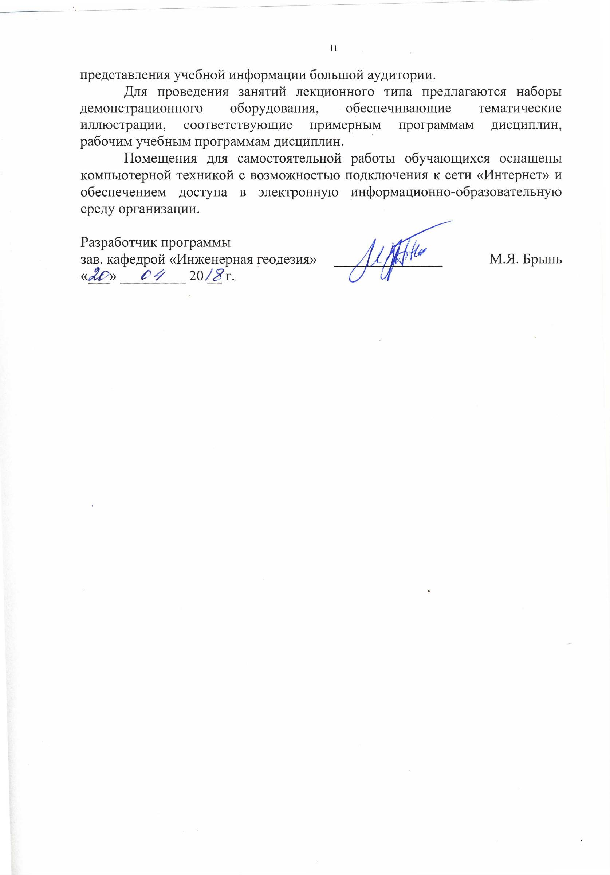
Для проведения занятий лекционного типа предлагаются наборы демонстрационного оборудования, обеспечивающие тематические иллюстрации, соответствующие примерным программам дисциплин, рабочим учебным программам дисциплин.
Помещения для самостоятельной работы обучающихся оснащены компьютерной техникой с возможностью подключения к сети «Интернет» и обеспечением доступа в электронную информационно-образовательную среду организации.

Разработчик программы  зав. кафедрой «Инженерная геодезия» | _______________ | М.Я. Брынь
«___» _________ 20 __ г.

